天蠍座 作者 : 81025林秉豐&81030張聖鑫

天蠍座，是黃道帶十二星座之一。它位於南半球，在西面的天秤座與東面的人馬座之間，是一個接近銀河中心的大星座。

在中國古代天文學中，天蠍座身體部位的三顆星稱為商星，獵戶座腰帶處的三顆星稱為參星。天蠍和獵戶分別是夏天和冬天最顯著的星座，剛好一升一落，永不相見，不可能同時出現在天空上，因此杜甫有詩曰：「人生不相見，動如參與商。」
天蠍座的主星

心宿二 (Antares)，天蠍座的主星。中國古代又稱大火，是東方蒼龍七宿中心宿的第二星，用來確定季節。「七月流火」即是大火星西行，天氣將寒之意。現代天文學之稱為「天蠍座α星」。它是一個紅超巨星。它是一個光變明顯的半規則變星，並與一個藍色主序星組成一個目視雙星系統。心宿二還是無線電源。

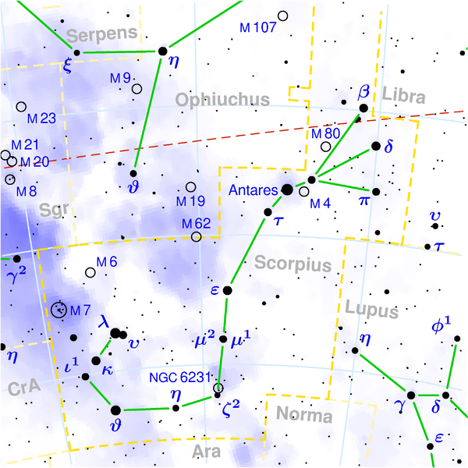

天蠍座的神話：

在古希臘時代，海神波塞頓的兒子奧立安是位有名的鬥士，不僅是美少年，又是有強健體魄的男子，所以相當有女人緣。他本身也相當自豪，還曾大言不慚的公告天下：世界上沒有比我更棒的人！
赫拉女神聽到後相當不悅，乃派出一隻猛毒的天蠍去抓奧立安，並放逐到原來的地方。天蠍悄巧溜到毫不知情的奧立安身邊，以其毒針向其後腳跟刺去，奧立安根本來不及有所反應，就已氣絕身亡。因為有此功勳，所以天上就有天蠍座。

